Условия примера: ООО «Авангард» берет в лизинг автомобиль
ООО «Авангард» находится на общей системе налогообложения, используя метод начисления. Кроме того, применяет ПБУ 18/02.
10 июня 2011 года ООО «Авангард» заключило договор лизинга с ООО «ЛизингФинанс». По условиям договора лизингодатель ООО «ЛизингФинанс» передает в лизинг ООО «Авангард» 30 июня 2011 года грузовой (бортовой) автомобиль «КамАЗ 43118-6013-24». Год выпуска автомобиля — 2011-й. Мощность двигателя — 300 л. с. Грузоподъемность — 10 т. Стоимость техники по акту приема-передачи равна 2 122 820 руб. (в том числе НДС — 323 820 руб.). Срок договора — 3 года, то есть последний лизинговый платеж — в июне 2014 года.
Авансовый платеж по договору лизинга составляет 20 процентов — 424 564 руб. (в том числе НДС — 64 764 руб.) и уплачивается после заключения договора, но до передачи предмета лизинга. Ежемесячные лизинговые платежи — 60 146 руб. Лизингополучатель перечисляет их не позднее 10-го числа каждого месяца начиная с июля 2011 года согласно графику, утвержденному в качестве приложения к договору лизинга (см. образец ниже). В итоге ООО «Авангард» должно выплатить по договору 2 589 820 руб. (в том числе НДС — 395 057,29 руб.).
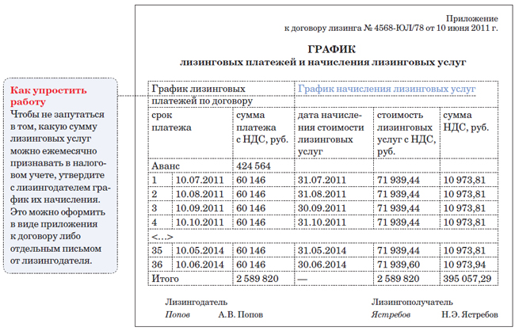
По окончании срока лизинга и после уплаты всей предусмотренной договором суммы лизинговых платежей «КамАЗ» переходит в собственность лизингополучателя.
По условиям договора машина будет числиться на балансе лизингополучателя, то есть ООО «Авангард». Транспортное средство сразу регистрируется в ГИБДД на лизингополучателя (временно — на срок действия договора) без предварительной регистрации на лизингодателя. Поэтому стороны закрепили в договоре лизинга, что исчислять и платить транспортный налог по автомобилю будет лизингополучатель.

В июне 2011 года — после подписания договора платят аванс
15 июня 2011 года после подписания договора ООО «Авангард» перечислило аванс на счет ООО «ЛизингФинанс». Бухгалтер ООО «Авангард» сделал следующие записи:
ДЕБЕТ 76 субсчет «Арендные обязательства» КРЕДИТ 76 субсчет «Задолженность по лизинговым платежам»
— 424 564 руб. — начислена задолженность перед лизингодателем в сумме авансового платежа;
ДЕБЕТ 76 субсчет «Задолженность по лизинговым платежам» КРЕДИТ 51
— 424 564 руб. — перечислен аванс;
ДЕБЕТ 68 субсчет «Расчеты по НДС» КРЕДИТ 76 субсчет «Расчеты по НДС с авансов выданных»
— 64 764 руб. — принят к вычету НДС с уплаченного аванса на основании счета-фактуры, полученного от лизингодателя.
Для целей налогового учета бухгалтер не сможет единовременно признать в расходах сумму аванса, ведь при методе начисления факт оплаты не имеет значения (п. 14 ст. 270 Налогового кодекса РФ). Но он спишет ее равномерно в течение срока действия договора лизинга — в составе стоимости лизинговых услуг, начисляемой ежемесячно по графику. И одновременно с этим будет по частям восстанавливать и вновь принимать к вычету соответствующую сумму НДС.

В июне 2011 года — в день составления акта приема-передачи автомобиль принимают к учету
30 июня 2011 года стороны подписали акт приема-передачи имущества в лизинг в свободной форме (образец — ниже). И бухгалтер ООО «Авангард» отразил общую сумму задолженности перед лизингодателем, прописанную в договоре. Именно эта сумма, а не та, что стоит в акте, и сформирует первоначальную стоимость актива в бухгалтерском учете.
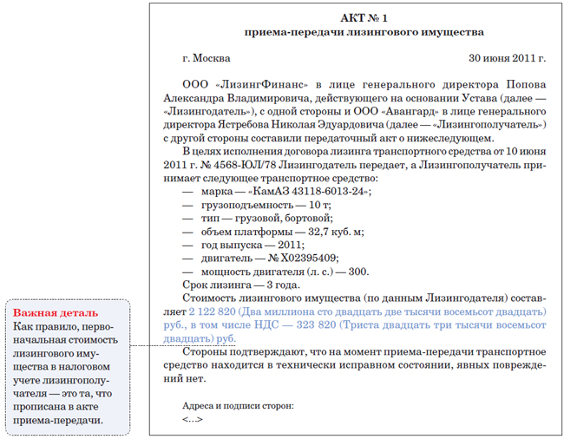
Проводки тут будут следующие:
ДЕБЕТ 08 субсчет «Имущество, полученное в лизинг» КРЕДИТ 76 субсчет «Арендные обязательства»
— 2 194 762,71 руб. — отражена задолженность перед лизингодателем без учета НДС;
ДЕБЕТ 19 КРЕДИТ 76 субсчет «Арендные обязательства»
— 395 057,29 руб. — отражен НДС, включенный в стоимость договора лизинга.
В этот же день (30 июня 2011 года) бухгалтер заполнил инвентарную карточку по форме № ОС-6. Компания сразу стала эксплуатировать лизинговый автомобиль. Поэтому бухгалтер перевел новое транспортное средство в состав основных средств компании:
ДЕБЕТ 01 субсчет «Основные средства, полученные в лизинг» КРЕДИТ 08 субсчет «Имущество, полученное в лизинг»
— 2 194 762,71 руб. — введен в эксплуатацию автомобиль, полученный в лизинг.

В июле 2011 года — ООО «Авангард» регистрирует транспорт в ГИБДД
1 июля 2011 года ООО «Авангард» заплатило госпошлину за временную регистрацию транспортного средства в ГИБДД. Но поскольку объект уже введен в эксплуатацию, бухгалтер списал сумму госпошлины сразу на текущие расходы и в бухгалтерском (п. 5 и 7 ПБУ 10/99), и в налоговом учете (подп. 1 п. 1 ст. 264 Налогового кодекса РФ).

С июля 2011 года по июнь 2014 года — ежемесячно платят лизинговые платежи и начисляют амортизацию
Каждый месяц с июля 2011 года бухгалтер ООО «Авангард» перечисляет в адрес ООО «ЛизингФинанс» лизинговый платеж, начисляет амортизацию по автомобилю. И не забывает отразить возникшие в учете разницы. Обо всем по порядку.

Амортизация по автомобилю
Раз автомобиль начали эксплуатировать в июне, уже с июля бухгалтер начнет начислять амортизацию по такому объекту. Делать это надо и в бухгалтерском, и в налоговом учете. И там, и тут бухгалтер установил для транспортного средства одинаковый срок полезного использования — 85 месяцев (7 лет и 1 месяц). В налоговом учете автомобиль грузоподъемностью свыше 5 т относится к пятой амортизационной группе основных средств.
В учетной политике компании для такой группы объектов предусмотрен линейный способ амортизации. Повышающий коэффициент не применяется. В итоге ежемесячная норма амортизации составила 1,1765% (1 : 85 мес. × 100%).
Но как вы помните, суммы амортизации по лизинговому имуществу в бухгалтерском и налоговом учете будут различаться, поскольку первоначальные стоимости тут и там разные.
В бухгалтерском учете такая стоимость равна общей сумме, выплачиваемой лизингодателю по договору, без учета НДС. То есть 2 194 762,71 руб. Соответственно, месячная сумма амортизации равна 25 821,38 руб. (2 194 762,71 руб. × 1,1765%). При этом каждый месяц бухгалтер делает проводку:
ДЕБЕТ 20 КРЕДИТ 02 субсчет «Амортизация основных средств, полученных по договору лизинга»
— 25 821,38 руб. — начислена амортизация по автомобилю, полученному в лизинг.
А вот в налоговом учете первоначальная стоимость автомобиля равна той сумме, что значится в акте приема-передачи имущества в лизинг за вычетом НДС. В нашем случае она составила 1 799 000 руб. (2 122 820 – 323 820). Значит, для целей расчета налога на прибыль бухгалтер ежемесячно учитывает амортизационные отчисления в сумме 21 165,24 руб. (1 799 000 руб. × 1,1765%).
Осторожно!
«Налоговая» стоимость основного средства, полученного в лизинг, обычно меньше его «бухгалтерской» стоимости.

Ежемесячные лизинговые платежи
Согласно графику сумма ежемесячного лизингового платежа равна 60 146 руб. (в том числе НДС — 9174,81 руб.). Но бухгалтер помнит, что каждый месяц ему надо восстанавливать и принимать к вычету еще и часть НДС, относящегося к авансам. Поэтому раз в месяц он делает следующие проводки:
ДЕБЕТ 76 субсчет «Арендные обязательства» КРЕДИТ 76 субсчет «Задолженность по лизинговым платежам»
— 60 146 руб. — начислен ежемесячный платеж по договору лизинга;
ДЕБЕТ 68 субсчет «Расчеты по НДС» КРЕДИТ 19
— 9174,81 руб. — принят к вычету НДС, предъявленный в составе лизингового платежа (на основании счета-фактуры от лизингодателя);
ДЕБЕТ 76 субсчет «Расчеты по НДС с авансов выданных» КРЕДИТ 68 субсчет «Расчеты по НДС»
— 1799 руб. (64 764 руб. : 36 мес.) — частично восстановлен принятый ранее к вычету авансовый НДС;
ДЕБЕТ 68 субсчет «Расчеты по НДС» КРЕДИТ 19
— 1799 руб. — принята к вычету часть суммы НДС, предъявленного в составе аванса;
ДЕБЕТ 76 субсчет «Задолженность по лизинговым платежам» КРЕДИТ 51
— 60 146 руб. — перечислен ежемесячный лизинговый платеж.
В налоговом же учете бухгалтер ежемесячно признает стоимость лизинговых услуг (согласно графику) за вычетом суммы начисленной амортизации по лизинговому автомобилю.
То есть сумма, учитываемая в составе прочих расходов, равна 39 800,39 руб. (71 939,44 – 10 973,81 – 21 165,24).
Важная деталь
Если предмет лизинга числится на балансе лизингополучателя, то в налоговом учете надо признавать в расходах лизинговые платежи за вычетом амортизации.

Временные разницы по ПБУ 18/02
Сумма расходов, списываемых ежемесячно в бухгалтерском учете в течение срока договора лизинга (амортизация — 25 821,38 руб.), меньше величины затрат, признаваемых в налоговом учете (21 165,24 руб. + 39 800,39 руб. = 60 965,63 руб.). Отсюда возникают временные разницы, которые формируют отложенное налоговое обязательство.
Поэтому также ежемесячно бухгалтер делал дополнительную запись:
ДЕБЕТ 68 субсчет «Расчеты по налогу на прибыль» КРЕДИТ 77
— 7028,85 руб. ((60 965,63 руб. – 25 821,38 руб.) × 20%) — отражено отложенное налоговое обязательство.

С июля 2011 года — стоимость лизингового автомобиля учитывают при расчете транспортного налога и налога на имущество
ООО «Авангард» зарегистрировало автомобиль в Москве, где отчетные периоды по транспортному налогу не установлены. Поэтому по итогам каждого года (а первый раз по завершении 2011 года — не позднее 5 февраля 2012 года) бухгалтер будет перечислять налог в бюджет, если местные власти не изменят правила.
В 2011 году в Москве ставка налога для грузовых автомобилей со сроком полезного использования свыше пяти лет и с мощностью двигателя свыше 250 л. с. (в нашем примере — 300 л. с.) равна 70 руб. за каждую лошадиную силу.
То есть сумма налога за год составит 21 000 руб. (300 л. с. × × 70 руб/л. с.).
Но поскольку компания поставила автомобиль на учет в ГИБДД посреди года — в июле, бухгалтер перечислит налог лишь пропорционально числу полных месяцев, в которых такой объект уже был зарегистрирован. Включая месяц постановки на учет.
Значит, по итогам 2011 года бухгалтер перечислит в бюджет только 10 500 руб. (21 000 руб. : 12 мес. × 6 мес.).
Частая ошибка
Если автомобиль зарегистрировали в ГИБДД посреди года, транспортный налог за такой год платите не полностью, а пропорционально числу месяцев пользования транспортом, включая месяц постановки на учет.
Налог на имущество по автомобилю, взятому в лизинг, бухгалтер ООО «Авангард» рассчитывает и уплачивает так же, как и по остальным основным средствам компании. Просто стоимость такого объекта он включил в общий расчет уже по итогам 6 месяцев 2011 года.
При этом он взял только первоначальную стоимость объекта по состоянию на 1 июля 2011 года. А дальше в расчетах за 9 месяцев (за год и т. д.) участвовала остаточная стоимость, убывающая с каждым месяцем.

В июне 2014 года — автомобиль переходит в собственность
Вот наконец наступил июнь 2014 года — ООО «Авангард» перечислило лизингодателю не позднее 10-го числа последний лизинговый платеж по договору.
Бухгалтер сделал все необходимые проводки, о которых мы писали выше: отразил уплаченный лизинговый платеж, принял к вычету оставшуюся сумму НДС, а также начислил сумму амортизации.
Раз всю сумму по договору лизинга компания выплатила лизингодателю полностью, по условиям контракта автомобиль переходит в ее собственность. 30 июня 2014 года стороны подписали акт о выполнении обязательств по договору лизинга в свободной форме.
Теперь бухгалтер ООО «Авангард» зачислит автомобиль в состав собственных основных средств. Соответствующие отметки он сделает в инвентарной карточке.
30 июня 2014 года бухгалтер сделает следующие записи в бухучете:
ДЕБЕТ 01 субсчет «Собственные основные средства» КРЕДИТ 01 субсчет «Основные средства, полученные в лизинг»
— 2 194 762,71 руб. — автомобиль, взятый в лизинг, принят к учету в составе собственных основных средств;
ДЕБЕТ 02 субсчет «Амортизация основных средств, полученных по договору лизинга» КРЕДИТ 02 субсчет «Амортизация собственных основных средств»
— 929 569,68 руб. (25 821,38 руб. × 36 мес.) — сумма амортизации, начисленная по автомобилю за период действия договора лизинга, перенесена на аналитический счет учета амортизации по собственным основным средствам.

С июля 2014 года — продолжают начислять амортизацию по выкупленному имуществу, но только в бухучете
Со следующего месяца, с июля 2014 года, бухгалтер ООО «Авангард» продолжает ежемесячно начислять амортизацию на выкупленное транспортное средство лишь в бухгалтерском учете. В течение оставшегося срока, установленного изначально. То есть еще 49 месяцев (85 – 36). И как раз за этот период будет погашено ранее сформированное отложенное налоговое обязательство.
Ежемесячные проводки при этом будут такие:
ДЕБЕТ 20 КРЕДИТ 02 субсчет «Амортизация собственных основных средств»
— 25 821,38 руб. — начислена амортизация по выкупленному автомобилю;
ДЕБЕТ 77 КРЕДИТ 68 субсчет «Расчеты по налогу на прибыль»
— 5164,28 руб. (25 821,38 руб. × 20%) — погашена часть отложенного налогового обязательства.
В налоговом же учете все расходы на приобретение автомобиля были полностью списаны: вся сумма лизинговых платежей уже попала в расчет налога на прибыль.
Бухгалтер проверил, чтобы итоговые суммы расходов по лизинговому имуществу в бухгалтерском и налоговом учете были равны, а отложенное налоговое обязательство погашено полностью (см. таблицу ниже).
Сумма расходов по лизинговому имуществу, признанная в бухгалтерском и налоговом учете
Месяцы | В бухгалтерском учете амортизация в течение срока полезного использования объекта, руб. | В налоговом учете |  |  | Временные разницы по ПБУ 18/02
Месяцы |  | амортизация в течение срока действия договора лизинга, руб. | стоимость лизинговых услуг (за вычетом амортизации), руб. | общая сумма расходов, руб. | сформировано отложенное налоговое обязательство | погашено отложенное налоговое обязательство
1 | 25 821,38 | 21 165,24 | 39 800,39 (71 939,44 – 10 973,81 – 21 165,24) | 60 965,63 | 7028,85 ((60 965,63 руб. – 25 821,38 руб.) × 20%) | ×
2 | 25 821,38 | 21 165,24 | 39 800,39 | 60 965,63 | 7028,85 | ×
<…>
36 | 25 821,38 | 21 165,24 | 39 800,42 (71 939,60 – 10 973,94 – 21 165,24) | 60 965,66 | 7028,85 | ×
37 | 25 821,38 | × | × | × | × | 5164,28 (25 821,38 руб. × 20%)
<…>
84 | 25 821,38 | × | × | × | × | 5164,28
85 | 25 766,79 | × | × | × | × | 5153,16
Итого | 2 194 762,71 (25 821,38 руб. × 84 мес. + 25 766,79 руб.) | 761 948,64 (21 165,24 руб. × 36 мес.) | 1 432 814,07 (39 800,39 руб. × 35 мес. + 39 800,42 руб.) | 2 194 762,71 | 253 038,6 (7028,85 руб. × 36 мес.) | 253 038,6 (5164,28 руб. × 48 мес. + 5153,16 руб.)

